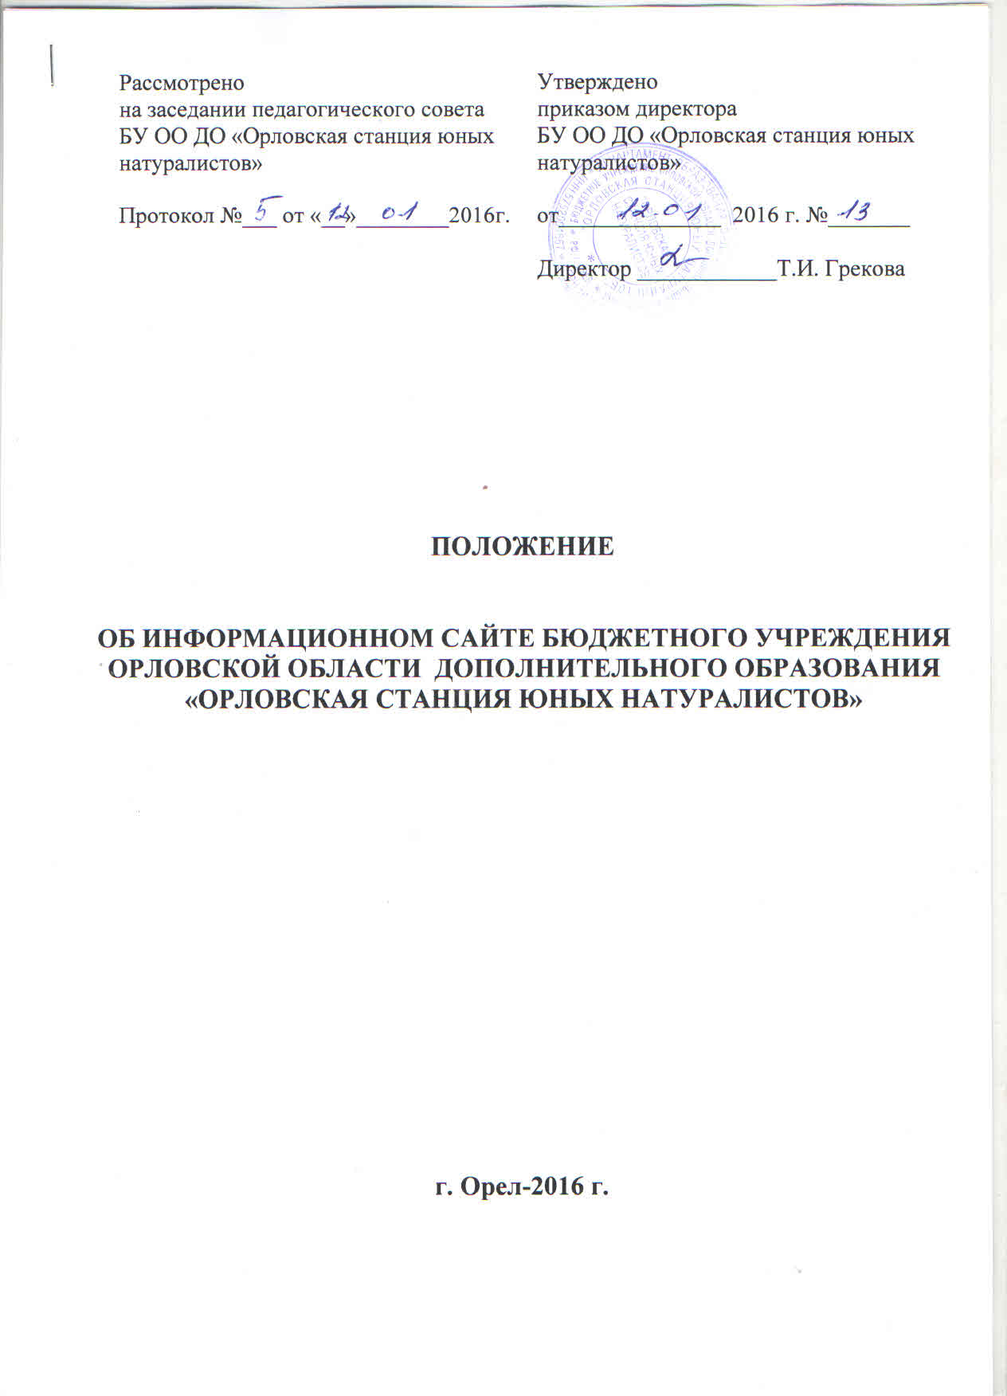
1. Общие положения

1.1. Настоящее Положение определяет назначение, принципы построения, структуру информационных материалов, размещаемых на официальном информационном сайте бюджетного учреждения Орловской области дополнительного образования «Орловская станция юных натуралистов» (далее Сайт) и его функционировании.
1.2. Адрес Сайта в сети «Интернет» – http://naturalist.dou-rf.ru//
1.3. Сайт обеспечивает официальное представление информации о бюджетном учреждении Орловской области дополнительного образования «Орловская станция юных натуралистов» (далее Станция) в сети интернет с целью расширения рынка образовательных услуг Станции, оперативного информирования обучающихся, их родителей (законных представителей), педагогов, деловых партнеров и других, заинтересованных лиц в образовательной деятельности.
1.4. Пользователем сайта может быть любое лицо, имеющее технические возможности выхода в сети «Интернет».
1.5. Функционирование Сайта регламентируются действующим законодательством, Уставом Станции, настоящим Положением.
1.6. Настоящее Положение может быть изменено и дополнено в соответствии с решением органов государственного общественного управления и утверждается приказов директора Станции.

2. Информационный ресурс Сайта

2.1. Информационный ресурс Сайта формируется в соответствии с деятельностью всех структурных подразделений Станции, педагогов дополнительного образования, работников, обучающихся и их родителей (законных представителей), деловых партнеров и прочих заинтересованных лиц.
2.2. Информационный ресурс Сайта является открытым и общедоступным.
2.3. Основными информационно-ресурсными компонентами Сайта являются:
- общая информация о Станции как бюджетном образовательном учреждении;
- документы, регламентирующие деятельность Станции;
- материалы по организации образовательного процесса;
- учебно-методические материалы педагогов станции;
- материалы о научно-исследовательской деятельности обучающихся и их участии в олимпиадах и конкурсах;
- электронные каталоги информационных ресурсов;
- материалы о персоналиях – руководителях, педагогах, работниках, выпускниках, деловых партнерах и т.п.;
- материалы о текущей жизни Станции, архивы новостей, анонсы;
- информация об итогах образовательного процесса;
- информация об обновлении содержания разделов Сайта с указанием даты обновления, названия раздела и аннотации к обновленной информации;
- расписание занятий
Станция размещает на официальном сайте.
а) информацию:
- о дате создания Станции;
- об учредителе;
- о месте нахождения;
- о режиме;
- о графике работы;
- о контактных телефонах;
- об адресах электронной почты;
- о структуре и органах управления образовательной организации, в том числе:
- наименование структурных подразделений;
- фамилии, имена, отчества и должности руководителей структурных подразделений;
- места нахождения структурных подразделений;
- адреса официальных сайтов в сети «Интернет».;
- адреса структурных подразделений;
- электронной почты структурных подразделений;
- сведения о наличии положений и о структурных подразделениях с приложением копий указанных положений;
- об уровне образования;
- о формах обучения;
- о нормативном сроке обучении;
- об описании дополнительной общеобразовательной программы с приложением ее копии;
- об учебном плане с приложением его копии;
- об аннотации к рабочим программам с приложением их копий;
- о календарном учебном графике с приложением копий;
- о методических и иных документах, разработанных Станцией для обеспечения образовательного процесса;
- о реализуемых дополнительных общеобразовательных программах;
- численности обучающихся по реализуемым дополнительным общеобразовательным программам за счет бюджетных ассигнований и по договорам об образовании за счет физических и (или) юридических лиц;
- о языках, на которых осуществляется дополнительное образование;
- о руководителе Станции, его заместителях, в том числе:
- фамилия, имя, отчество
- должность руководителя, его заместителей;
- контактные телефоны;
- адрес электронной почты;
- о персональном составе педагогических работников с указанием уровня образования, квалификации и опыта работы, в том числе:
- фамилия, имя, отчество работника;
- занимаемая должность (должности);
- наименование реализуемой дополнительной общеобразовательной программы;
- ученая степень (при наличии);
- ученое звание (при наличии);
- данные о повышении квалификации и (или) профессиональной переподготовки (при наличии);
- общий стаж работы;
- стаж работы по специальности;
- о материально-техническом обеспечении образовательной деятельности, в том числе сведения о наличии оборудованных учебных кабинетов, объектов для проведения практических занятий, библиотек, объектов спорта, средств обучения и воспитания, об условиях питания и охраны здоровья обучающихся, о доступе к информационным системам и информационнотелекоммуникационным сетям, об электронных образовательных ресурсах, к которым обеспечивается доступ обучающихся;
- о направлении и результатах научно-исследовательской деятельности и научно-исследовательской базе для ее осуществления.
- о количестве вакантных мест для приема (перевода) по каждой дополнительно общеобразовательной программе, профессии, специальности, направлению подготовки (на места, финансируемые за счет бюджетных ассигнований, по договорам об образовании за счет средств физических и (или) юридических лиц);
- о наличии и условиях предоставления обучающимся стипендий, мер социальной поддержки;
- об объеме образовательной деятельности, финансовое обеспечение которой осуществляется за счет бюджетных ассигнований, по договорам об образовании за счет средств физических и (или) юридических лиц;
- о поступлении финансовых и материальных средств и об их расходовании по итогам финансового года;
б) копии;
- устава образовательной организации;
- лицензии на осуществление образовательной деятельности (с приложениями);
- плана финансово-хозяйственной деятельности Станции, утвержденного в установленном законодательством Российской Федерации порядке, или бюджетной сметы образовательной организации;
- локальных нормативных актов, предусмотренных частью 2 статьи 30 Федерального закона «Об образовании в Российской Федерации», правил внутреннего распорядка обучающихся, правил внутреннего трудового распорядка и коллективного договора;
в) отчет о результатах самообследования:
г) документ о порядке оказания платных образовательных услуг, в том числе образец договора об оказании платных образовательных услуг, документ об утверждении стоимости обучения по каждой образовательной программе;
д) предписания органов, осуществляющих государственный контроль (надзор) в сфере образования, отчеты об исполнении таких предписаний;
е) иная информацию, которая размещается, опубликовывается по решению образовательной организации и (или) размещение, опубликование которой являются обязательными в соответствии с законодательством Российской Федерации.
2.5. Сведения обновляются не позднее 10 рабочих дней после их изменений.
2.6. Пользователю официального сайта предоставляется наглядная информация о структуре официального сайта, включающая в себя ссылку на официальный сайт Министерства образования и науки Российской Федерации вести «Интернет».
2.7. Информация размещается на официальном сайте в текстовой и (или) табличной формах, а также в форме копий документов в соответствии с требованиями к структуре официального сайта и формату представления информации, установленными Федеральной службой по надзору в сфере образования и науки.
2.8. При размещении информации на официальном сайте и ее обновлении обеспечивается соблюдение требований законодательства Российской Федерации о персональных данных.
2.9. Технологические и программные средства, которые используются для функционирования официального сайта, должны обеспечивать:
а) доступ к размещенной на официальном сайте информации без использования программного обеспечения, установка которого на технические средства пользователя информации требует заключения лицензионного или иного соглашения с правообладателем программного обеспечения, предусматривающего взимание с пользователя информации платы;
б) защиту информации от уничтожения, модификации и блокирования доступа к ней, а
также иных неправомерных действий в отношении нее;
в) возможность копирования информации на резервный носитель, обеспечивающий ее
восстановление;
г) защиту от копирования авторских материалов.
2.10. Информация на официальном сайте размещается на русском языке, а также может быть размещена на государственных языках республик, входящих в состав Российской Федерации, и (или) на иностранных языках.
2.11. Размещение информации рекламно-коммерческого характера допускается только по решению органа государственного общественного управления и согласованию с директором Станции. Условия размещения такой информации регламентируются специальными договорами.
2.12. Информационные ресурсы, формируемые по инициативе творческих коллективов Станции могут быть размещены на отдельных специализированных сайтах, доступ с которых организуется с Сайта Станции.
2.13. К размещению на станционном Сайте запрещены:
- информационные материалы, которые содержат призывы к насилию и насильственному изменению основ конституционного строя, разжигающие социальную. расовую, межнациональную и религиозную рознь:
- информационные материалы, содержащие пропаганду наркомании, экстремистских, религиозных и политических идей;
- иные информационные материалы, запрещенные к опубликованию законодательством Российской Федерации.

3. Организация информационного наполнении
и сопровождении Сайта

3.1.Информационное наполнение и актуализация Сайта осуществляется совместными усилиями директора Станции, руководителями структурных подразделений.
3.2. По каждому разделу Сайта (информационно-ресурсному компоненту) определяется должностное лицо, отвечающее за подборку и предоставление соответствующей информации. Перечень обязательно предоставляемой информации и возникающих в связи с этим зон ответственности утверждается директором Станции.
3.3. Руководство обеспечением функционирования Сайта возлагается на ответственного за работу Сайта.
3.4. Ответственный за работу Сайта обеспечивает качественное выполнение всех видов работ, непосредственно связанных с эксплуатацией Сайта: изменение дизайна и структуры, размещение новой и удаление устаревшей информации, публикации информации из баз данных, разработка новых web-страниц, реализация политики разграничения доступа и обеспечения безопасности информационных ресурсов.
3.5. Ответственный за работу Сайта осуществляет консультирование лиц, ответственных за предоставление информации, по реализации концептуальных решений и текущим проблемам, связанным с информационным наполнением и актуализацией информационного ресурса.
3.6. Непосредственное выполнение работ по размещению информации на Сайте, обеспечению ее целостности и доступности, реализации правил разграничения доступа возлагается на ответственного за работу Сайта.
3.7. Информация, готовая для размещения на Сайте, предоставляется в электронном виде ответственному за работу Сайта, который оперативно обеспечивает ее размещение в сети Интернет.
3.8. В случае устаревания информации, относящейся к работе структурных подразделений, обновленная информация должна быть представлена ответственному за работу сайта не позднее трех рабочих дней после внесения изменений.
3.9. Текущие изменения структуры Сайта осуществляются ответственным за работу Сайта. Изменения, носящие концептуальный характер, согласовываются с директором Станции.

4. ОТВЕТСТВЕННОСТЬ

4.1.Ответственность за недостоверное, несвоевременное или некачественное предоставление информации, в том числе с грамматическими или синтаксическими ошибками) для размещения на Сайте несет руководитель соответствующего структурного подразделения (должностное лицо, предоставившее информацию).
4.2. Ответственность за нарушение работоспособности и актуализацию Сайта, вследствие реализованных некачественных концептуальных решений, отсутствие четкого порядка в работе лиц, на которых возложено предоставление информации, несет ответственный за работу сайта.

5. ФИНАНСИРОВАНИЕ И МАТЕРИАЛЬНО-ТЕХНИЧЕСКОЕ ОБЕСПЕЧЕНИЕ

5.1. Финансирование создания и поддержки Сайта Станции осуществляется за счет бюджетных средств.

